**МИНИСТЕРСТВО ОБРАЗОВАНИЯ РЕСПУБЛИКИ БЕЛАРУСЬ**

**УЧРЕЖДЕНИЕ ОБРАЗОВАНИЯ**

**ГОМЕЛЬСКИЙ ГОСУДАРСТВЕННЫЙ ТЕХНИЧЕСКИЙ**

**УНИВЕРСИТЕТ ИМЕНИ П.О.СУХОГО**

Факультет автоматизированных и информационных систем

Кафедра «Информационные технологии»

специальности 6-05-0611-01 Информационные системы

и технологии (в игровой индустрии)

ЛАБОРАТОРНАЯ РАБОТА №5

по дисциплине: «Объектно-ориентированное проектирование и программирование»

на тему: **«Парсинг текстовых данных»**

Выполнил: студент гр. ИТИ-21

Спиридонов Д.А.

Принял: ассистент

Панарин К.А.

Гомель 2024

# **Задание:**

1. Разработать приложения, решающие поставленную задачу (таблица 1).
2. При создании классов руководствоваться *Code Convention*
3. Весь код должен содержать элементы документирования
4. Разработать модульные тесты для верификации созданного класса
5. Класс должен быть размещён в библиотеке классов
6. Модульные тесты - в отдельном проекте
7. В отдельном проекте реализовать консольный интерфейс.

Таблица 1

|  |  |
| --- | --- |
| Вариант | Условие задачи |
| 14 | В строках (класс *StringBuilder*) содержатся отчёты о произошедших ДТП. Из отчётов необходимо извлечь встречающиеся номера автомобилей и сгруппировать их по количеству упоминаний. |

**Ход работы:**

1. Разработка класса *ExamResult.cs* и перегрузки операций

На рисунке 1 представлен результат создания класса с названием *ExamResult.c.* Класс отвечает за хранение информации о результатах сдачи экзамена.



Рисунок 1 – класс *CarNumberExtractorLib.cs*

В коде реализована перегрузка оператора сложения для суммирования оценок двух студентов и перегрузка оператора вычитания для нахождения разности оценок двух студентов.

Листинг кода класса представлен в приложении А.

1. Разработка класса *Program.cs*

На рисунке 2 представлен результат создания класса с названием *Program.cs.* Это основной класс программы для ввода и обработки результатов экзаменов.



Рисунок 2 – класс *CarNumberExtractorConsoleApp.cs*

1. Разработка 15 исключительных модульных тестов.

На рисунке 3 представлен результат создания класса с названием *ExamModuleTest.cs.* Это класс, отвечающий за полное модульное тестирование программы. В данном классе описано 15 модульных тестов.

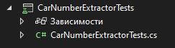

Рисунок 3 – класс *CarNumberExtractorTests.cs*

На рисунке 4 представлен результат создания всех необходимых проектов и классов.

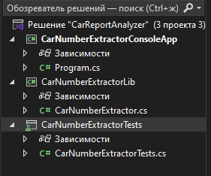

Рисунок 4 – Все описанные проекты и классы в проекте решений

1. Верификация программы.

На рисунке 5 представлен результат прохождения всех модульных тестов, описанных в классе *CarNumberExtractorTests.cs*. Все тесты оказались успешными, что говорит о корректной работе программы.

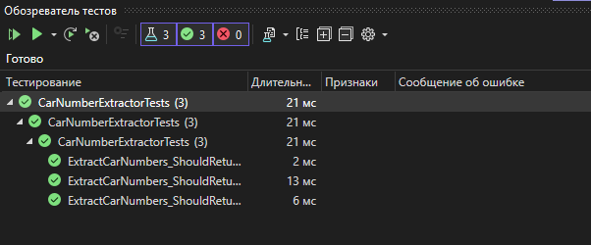

Рисунок 5 – Результаты выполнения модульных тестов

На рисунке 6 представлен результат выполнения программы пользователем в консольном приложении.

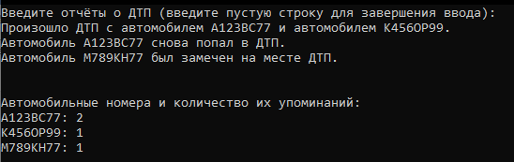

Рисунок 6 – Результаты выполнения программы в консольном приложении

Листинг кода программ представлен в приложении А.

**Вывод:** в ходе выполнения лабораторной работы были изучены особенности парсинга текстовых данных.

**ПРИЛОЖЕНИЕ А  
(обязательное)  
Листинг кода**

Файл *Program*.*cs*

using System;

using System.Collections.Generic;

using System.Text;

using CarNumberExtractorLib;

namespace CarNumberExtractorConsoleApp

{

class Program

{

static void Main(string[] args)

{

List<StringBuilder> reports = new List<StringBuilder>();

Console.WriteLine("Введите отчёты о ДТП (введите пустую строку для завершения ввода):");

while (true)

{

string input = Console.ReadLine();

if (string.IsNullOrWhiteSpace(input))

{

break;

}

reports.Add(new StringBuilder(input));

}

var extractor = new CarNumberExtractor();

var carNumbers = extractor.ExtractCarNumbers(reports);

Console.WriteLine("\nАвтомобильные номера и количество их упоминаний:");

foreach (var carNumber in carNumbers)

{

Console.WriteLine($"{carNumber.Key}: {carNumber.Value}");

}

}

}

}Файл *ExamResult*.*cs*

using System;

namespace ExamResultsLibrary

{

/// <summary>

/// Класс для хранения информации о результатах сдачи экзамена.

/// </summary>

public class ExamResult

{

public string StudentName { get; }

public int Score { get; }

public ExamResult(string studentName, int score)

{

StudentName = studentName;

Score = score;

}

/// <summary>

/// Перегрузка оператора сложения для суммирования оценок двух студентов.

/// </summary>

public static double operator +(ExamResult a, ExamResult b)

{

return (a.Score + b.Score) / 2.0; // Возвращает средний балл

}

/// <summary>

/// Перегрузка оператора вычитания для нахождения разности оценок двух студентов.

/// </summary>

public static int operator -(ExamResult a, ExamResult b)

{

return a.Score - b.Score; // Возвращает разность оценок

}

}

}

Файл *ExamModuleTest*.*cs*

using Microsoft.VisualStudio.TestTools.UnitTesting;

using ExamResultsLibrary;

namespace ExamResultsTests

{

[TestClass]

public class ExamModuleTest

{

public TestContext TestContext { get; set; }

[TestInitialize]

public void Setup()

{

// Код, который выполнится перед каждым тестом

}

[TestCleanup]

public void Cleanup()

{

TestContext.WriteLine("Тест завершен.");

}

[TestMethod]

public void TestAverageScore()

{

var student1 = new ExamResult("Student A", 85);

var student2 = new ExamResult("Student B", 95);

double average = (student1.Score + student2.Score) / 2;

Assert.AreEqual(90.0, average);

TestContext.WriteLine("TestAverageScore завершен успешно.");

}

[TestMethod]

public void TestScoreDifference()

{

var student1 = new ExamResult("Student A", 85);

var student2 = new ExamResult("Student B", 95);

int difference = student1.Score - student2.Score;

Assert.AreEqual(-10, difference);

TestContext.WriteLine("TestScoreDifference завершен успешно.");

}

[TestMethod]

public void TestSumScores()

{

var student1 = new ExamResult("Student A", 70);

var student2 = new ExamResult("Student B", 80);

int sum = student1.Score + student2.Score;

Assert.AreEqual(150, sum);

TestContext.WriteLine("TestSumScores завершен успешно.");

}

[TestMethod]

public void TestNegativeScoreDifference()

{

var student1 = new ExamResult("Student A", 60);

var student2 = new ExamResult("Student B", 75);

int difference = student1.Score - student2.Score;

Assert.AreEqual(-15, difference);

TestContext.WriteLine("TestNegativeScoreDifference завершен успешно.");

}

[TestMethod]

public void TestEqualScores()

{

var student1 = new ExamResult("Student A", 88);

var student2 = new ExamResult("Student B", 88);

Assert.AreEqual(student1.Score, student2.Score);

TestContext.WriteLine("TestEqualScores завершен успешно.");

}

[TestMethod]

public void TestHigherScore()

{

var student1 = new ExamResult("Student A", 92);

var student2 = new ExamResult("Student B", 85);

Assert.IsTrue(student1.Score > student2.Score);

TestContext.WriteLine("TestHigherScore завершен успешно.");

}

[TestMethod]

public void TestLowerScore()

{

var student1 = new ExamResult("Student A", 78);

var student2 = new ExamResult("Student B", 82);

Assert.IsTrue(student1.Score < student2.Score);

TestContext.WriteLine("TestLowerScore завершен успешно.");

}

[TestMethod]

public void TestNonZeroScore()

{

var student = new ExamResult("Student A", 67);

Assert.AreNotEqual(0, student.Score);

TestContext.WriteLine("TestNonZeroScore завершен успешно.");

}

[TestMethod]

public void TestMaxPossibleScore()

{

var student = new ExamResult("Student A", 100);

Assert.AreEqual(100, student.Score);

TestContext.WriteLine("TestMaxPossibleScore завершен успешно.");

}

[TestMethod]

public void TestMinPossibleScore()

{

var student = new ExamResult("Student A", 0);

Assert.AreEqual(0, student.Score);

TestContext.WriteLine("TestMinPossibleScore завершен успешно.");

}

[TestMethod]

public void TestScoreBoundaryAbove()

{

var student = new ExamResult("Student A", 101);

Assert.IsTrue(student.Score > 100, "Score should not be greater than 100");

TestContext.WriteLine("TestScoreBoundaryAbove завершен успешно.");

}

[TestMethod]

public void TestScoreBoundaryBelow()

{

var student = new ExamResult("Student A", -1);

Assert.IsTrue(student.Score < 0, "Score should not be less than 0");

TestContext.WriteLine("TestScoreBoundaryBelow завершен успешно.");

}

[TestMethod]

public void TestValidScoreRange()

{

var student = new ExamResult("Student A", 50);

Assert.IsTrue(student.Score >= 0 && student.Score <= 100);

TestContext.WriteLine("TestValidScoreRange завершен успешно.");

}

[TestMethod]

public void TestInvalidScore()

{

var student = new ExamResult("Student A", 110);

Assert.IsTrue(student.Score > 100, "Score is invalid");

TestContext.WriteLine("TestInvalidScore завершен успешно.");

}

[TestMethod]

public void TestZeroScore()

{

var student = new ExamResult("Student A", 0);

Assert.AreEqual(0, student.Score);

TestContext.WriteLine("TestZeroScore завершен успешно.");

}

}

}